Sở GD&ĐT TP. Hồ Chí Minh
Trường THPT Trần Văn Giàu
Tổ Ngữ Văn
KẾ HOẠCH HỌC TẬP MÔN NGỮ VĂN 12 (BAN CƠ BẢN)
TUẦN 29 TỪ 13.4 ĐẾN 18.4. 2020
HS học bài trên cơ sở giảm tải chương trình của Bộ giáo dục và đào tạo. Tuần này HS ôn tập tác phẩm Vợ nhặt của Kim Lân.
ĐƠN VỊ KIẾN THỨC | NỘI DUNG CẦN ĐẠT | GHI CHÚ
Sơ đồ tư duy bài Vợ nhặt | 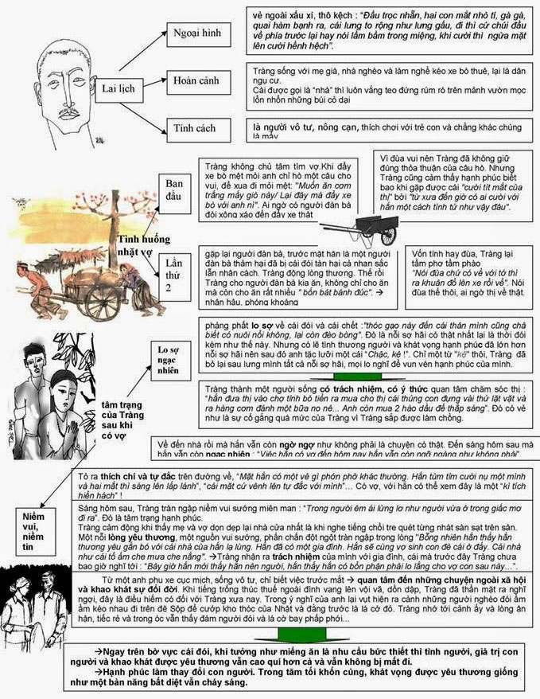 | Học sinh vẽ và trang trí 4 sơ đồ dưới đây vào tập
Nhân vật Tràng | 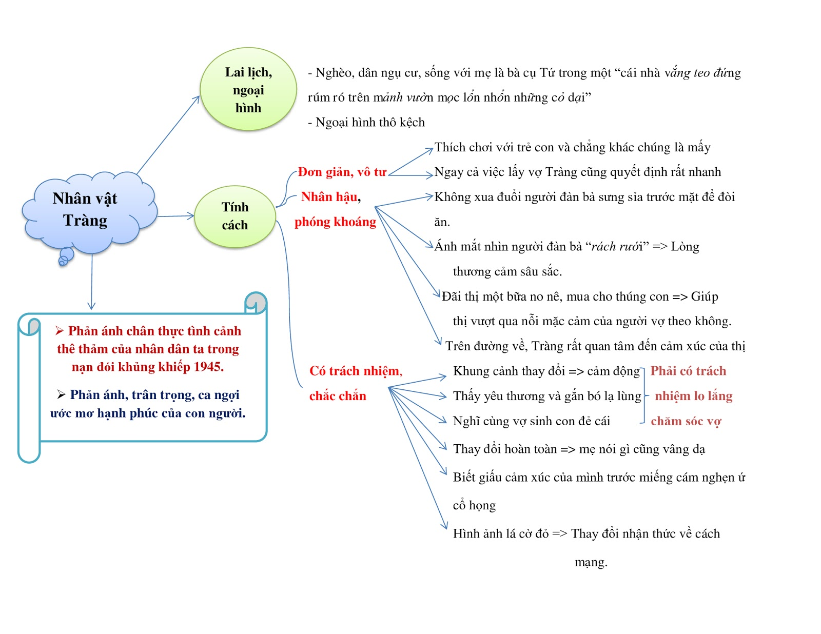
Nhân vật thị | 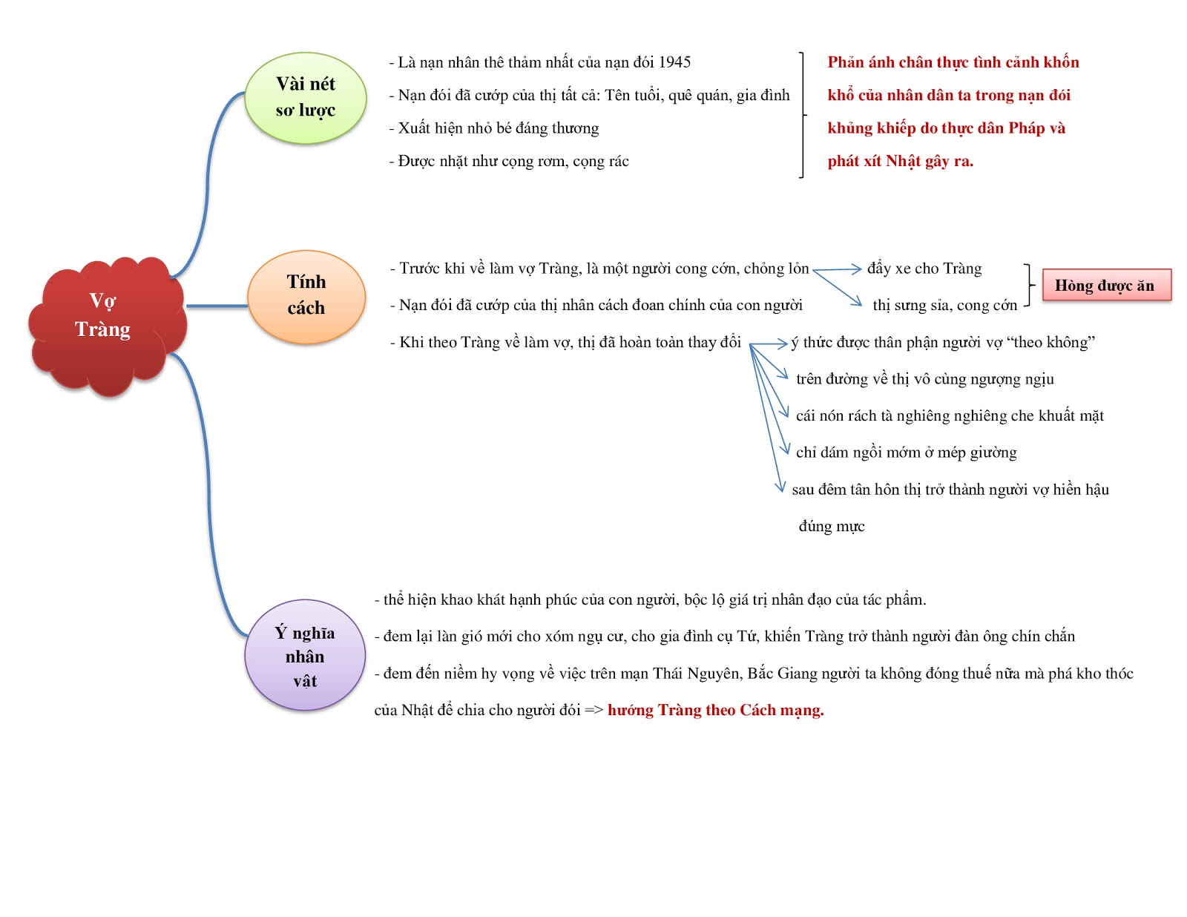
Nhân vật bà cụ Tứ | 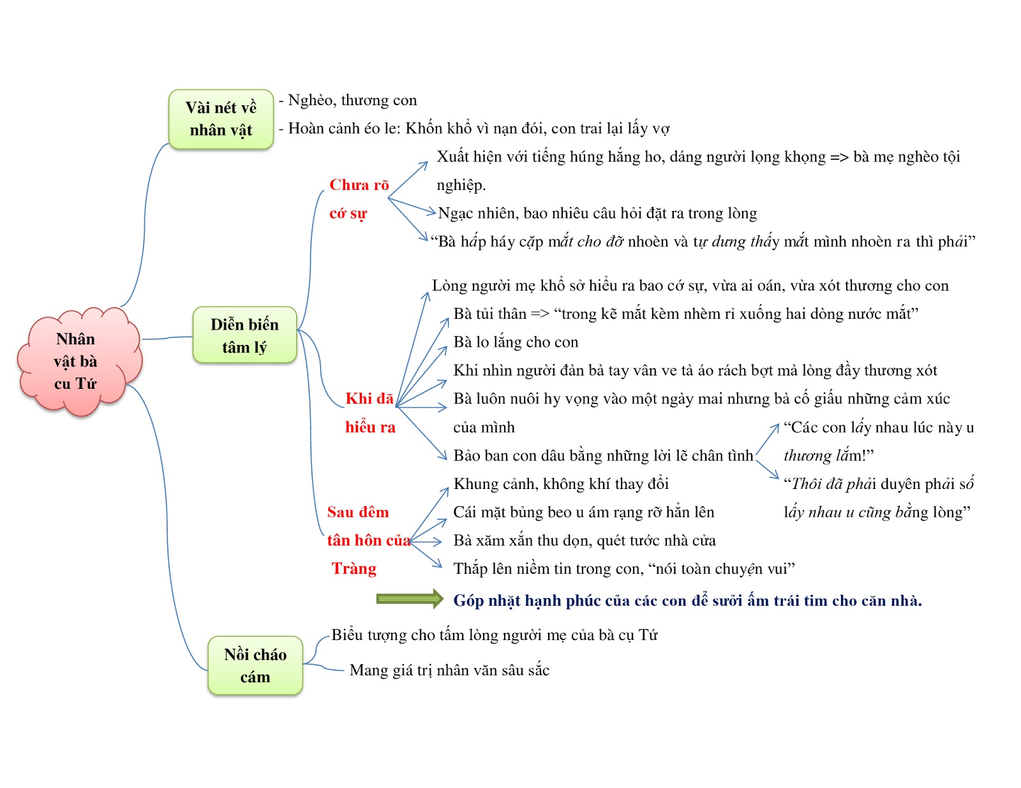
Giá trị nội dung và nghệ thuật trong Vợ nhặt của Kim Lân | 1. Giá trị nội dung  - Giá trị hiện thực:  - Tình cảnh thê thảm của người nông dân VIệt Nam trong nạn đói khủng khiếp năm 1945. Nạn đói năm ấy đã trở thành một thời kì đen tối trong lịch sử của dân tộc ta bởi hơn 2 triệu đồng bào đã bị cướp đi sinh mạng.  - Đó là hệ quả của những chính sách hà khắc, vô nhân tính của bọn thực dân Pháp và phát xít Nhật: Đằng thì bắt đóng thuế, đằng thì bắt nhổ lúa trồng đay. Dân ta lâm vào cảnh một cổ hai tròng áp bức do sự đê hèn, đốn mạt của thực dân Pháp  - Giá trị nhân đạo  - Tố cáo tội ác của bọn thực dân, phát xít và khẳng định tội ác mà chúng đã gây ra cho mảnh đất, con người Việt Nam  - Niềm cảm thương, chia sẻ của tác giả trước những đau đớn, mất mát mà người nông dân nghèo đang phải đối mặt.  - Ca ngợi sức sống mãnh liệt, khao khát được yêu thương, được sống hạnh phúc với gia đình nhỏ và niềm tin tưởng vào một tương lai tươi sáng đang chờ đợi họ mặc cho cái chết đang đeo đuổi và có thể đến với họ bất cứ lúc nào.  - Cách mạng chính là con đường đưa họ thoát khỏi cuộc sống khốn cùng này mà đến gần hơn với hi vọng, cuộc sống tốt đẹp với hình ảnh lá cờ đỏ phấp phới trong suy nghĩ của Tràng ở cuối truyện.  2. Giá trị nghệ thuật  - Cách xây dựng tình huống truyện độc đáo, đầy éo le nhưng nhờ thế mà các nhân vật của Kim Lân xuất hiện mà bộc lộ hết những phẩm chất tốt đẹp của mình.  - Nghệ thuật kể chuyện hấp dẫn, không kịch tính nhưng sự sắp xếp các chi tiết gây được sự hứng thú, tò mò cho người đọc.  - Bút pháp miêu tả tâm lí, thế giới nội tâm nhân vật tinh tế  - Ngôn ngữ gần gũi, giản dị, mộc mạc mang đậm dấu ấn của vùng nông thôn Bắc Bộ - một trong những đặc trưng trong phong cách sáng tác của Kim Lân | HS chép nội dung này vào tập

